Интеграция Turkuaz с MKassa / МБанк
Payment Gateway микросервис: QR-платежи, callback статусов, админ-панель и готовность к production
Коротко: сервис сделан как отдельный payment gateway. Его можно подключать к 1C, сайту, POS, ERP или будущему фронту через REST API. MKassa сейчас первый провайдер; другие банки можно добавить отдельными адаптерами.
1. Общая архитектура
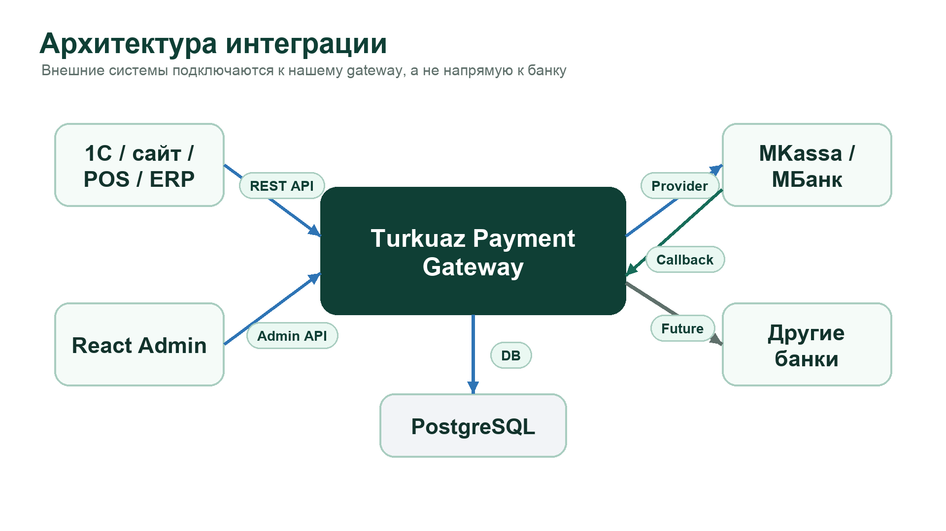
Главная идея: внешние системы работают с нашим стабильным API. Банковские ключи и детали MKassa остаются внутри backend.
2. Создание QR
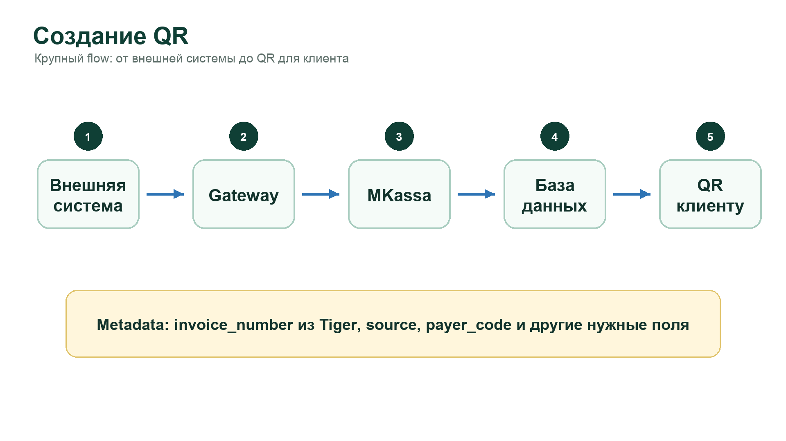
В запросе передаются сумма, branch, cashier и metadata. Код фактуры Tiger передается в metadata.invoice_number для сверки.
3. Обновление статуса
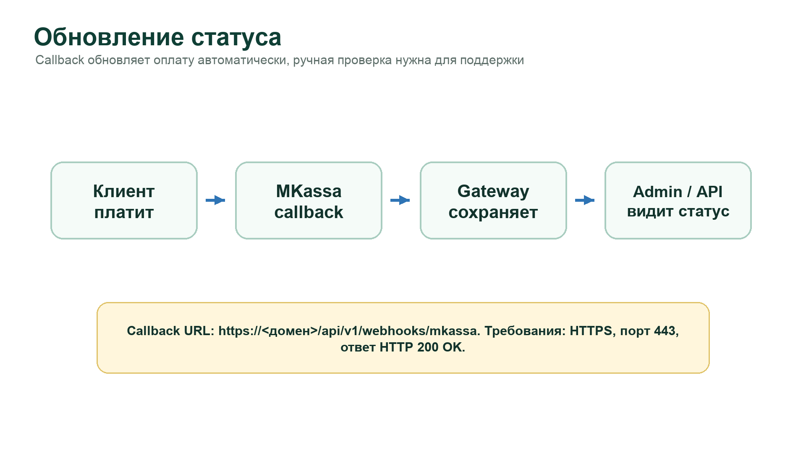
Callback от MKassa является основным способом обновления статуса. Ручная кнопка “Обновить статус” в админке нужна как поддержка и проверка.
4. Ключи и доступы
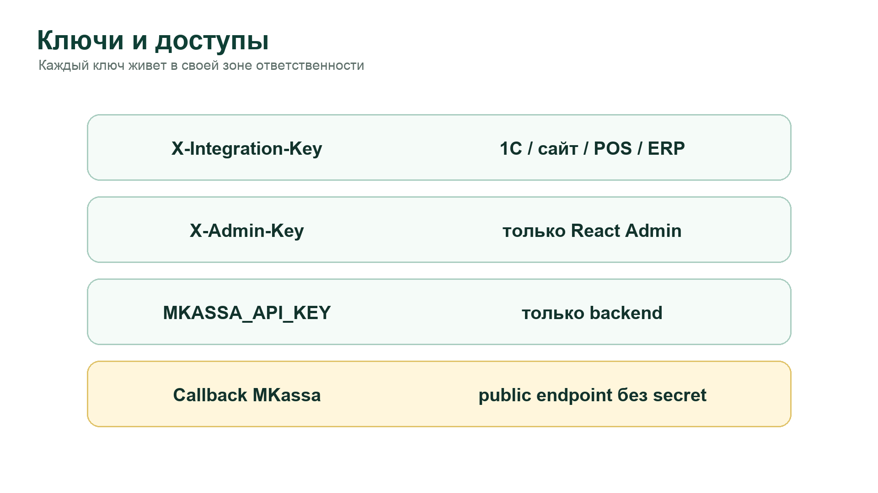
Интеграционные ключи выдаются внешним системам. Admin key используется только админкой. MKassa API key никогда не передается наружу.
5. Готовность к запуску
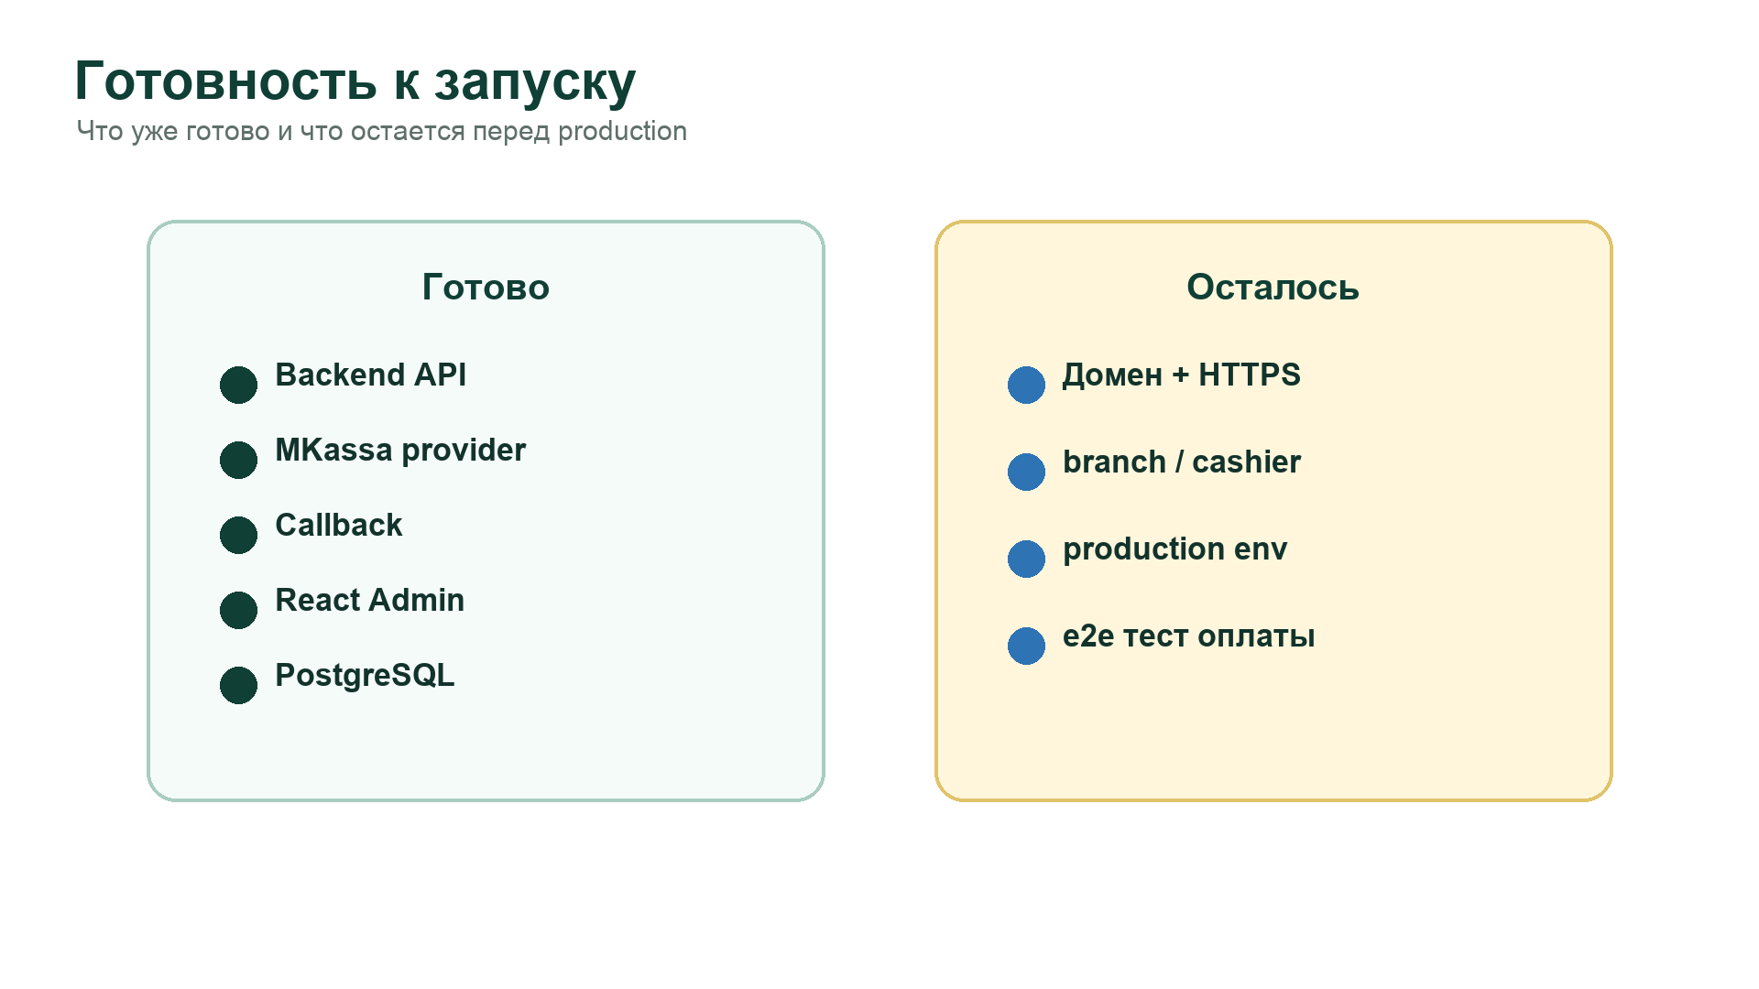
Кодовая часть готова для демо и подготовки production. Для боевого запуска нужны инфраструктура, реальные идентификаторы и финальный тест оплаты.
6. Что построено
• Отдельный FastAPI микросервис для QR-платежей, статусов, отмены доступных операций и callback от MKassa.
• React Admin на порту 6750: транзакции, детали, webhooks, доступы и QR demo.
• Хранилище транзакций, callback-событий и audit access events: SQLite локально, PostgreSQL для production.
• Пул X-Integration-Key: можно выдать разные ключи для 1C, сайта, POS и видеть, кто обращается.
• Provider-архитектура: MKassa не центр проекта, а один из подключаемых банковских провайдеров.
7. Что нужно передать/подготовить для production
Блок | Что нужно
MKassa | Финальный callback URL: https://<ДОМЕН-БУДЕТ-ПРЕДОСТАВЛЕН-ПОЗЖЕ>/api/v1/webhooks/mkassa
Инфраструктура | Публичный домен, HTTPS-сертификат, доступность callback на порту 443.
Настройки | DATABASE_URL для PostgreSQL, MKASSA_API_KEY, INTEGRATION_KEYS, PAYMENT_ADMIN_API_KEY.
MKassa identifiers | Реальные branch и cashier для торговых точек и кассиров.
Тест | End-to-end: создать QR, оплатить, получить callback, увидеть статус в Admin и API.
8. Вывод для руководителя
С нашей стороны интеграционная основа готова: сервис отделен от CRM, внешние системы подключаются через понятный REST API, статусы обновляются через callback, а админка позволяет контролировать операции. Следующий шаг — инфраструктура и финальное боевое тестирование с реальными данными MKassa.

